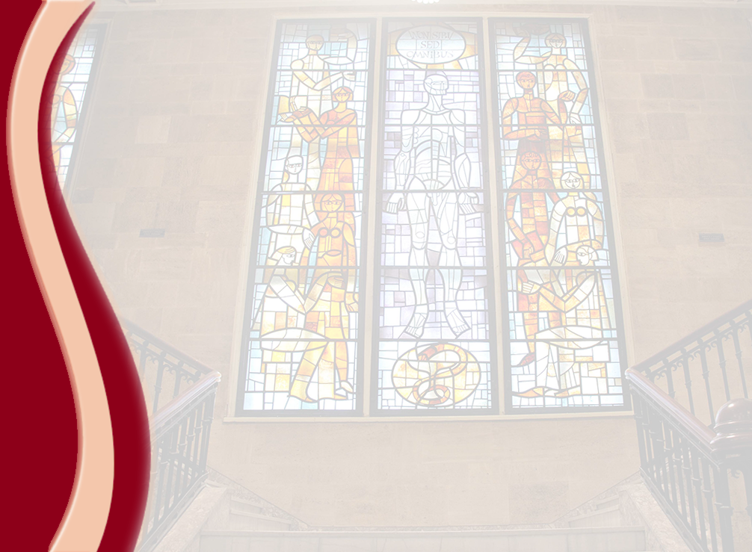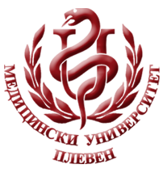 **МЕДИЦИНСКИ УНИВЕРСИТЕТ – ПЛЕВЕН**

**ЦЕНТЪР ЗА ДИСТАНЦИОННО ОБУЧЕНИЕ**

**Доц. д-р. M. Стойновска, д.м**

**„ХИГИЕНА И ЕКОЛОГИЯ“**

⚫лекционен курс за акушерки⚫

**ЗА ДИСТАНЦИОННА САМОПОДГОТОВКА**

**НА СТУДЕНТИ ОТ МЕДИЦИНСКИ УНИВЕРСИТЕТ – ПЛЕВЕН**

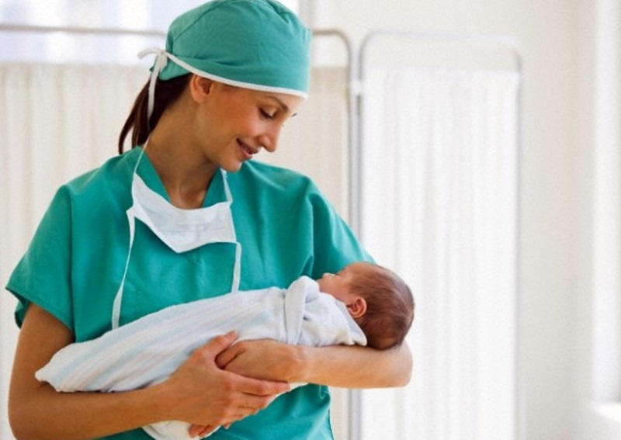

ПЛЕВЕН, 2020